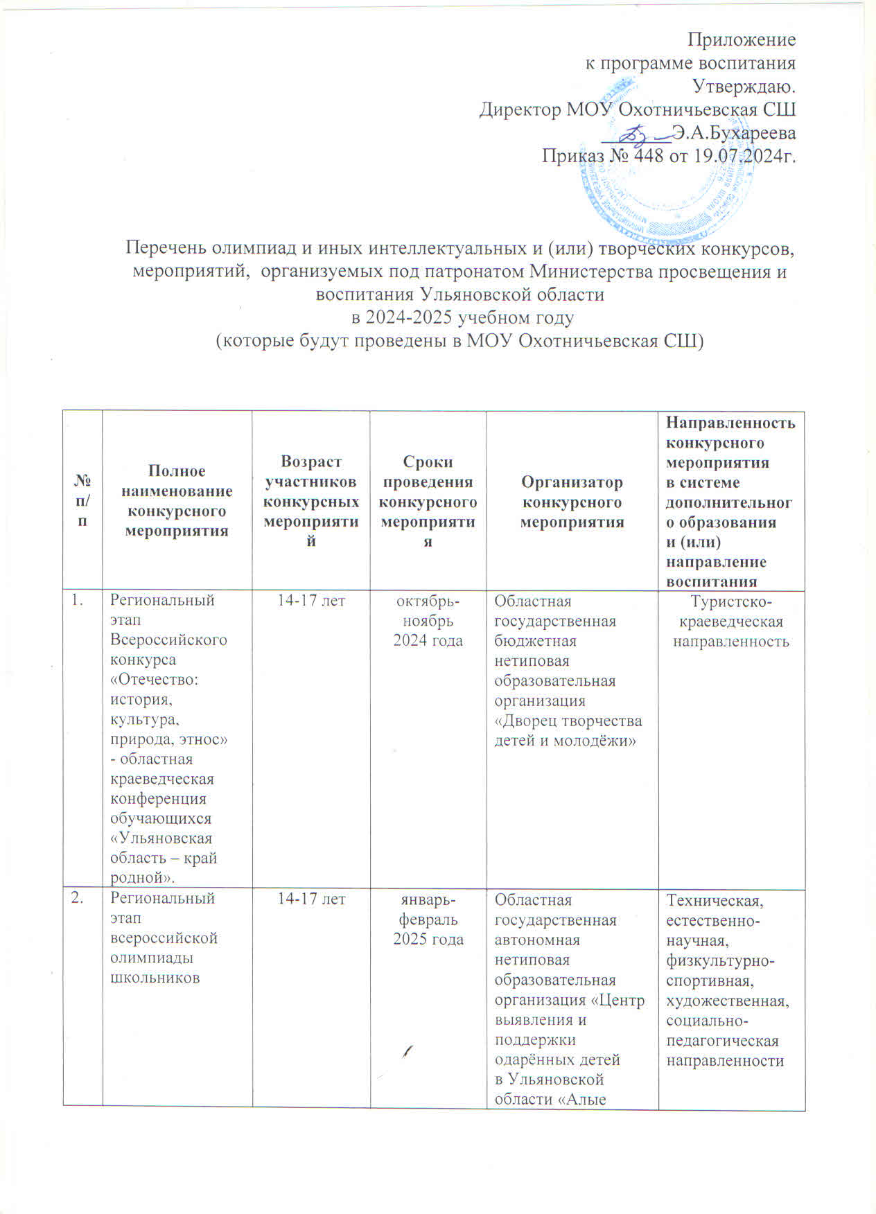Приложение к программе воспитания

Перечень олимпиад и иных интеллектуальных и (или) творческих конкурсов, мероприятий, организуемых под патронатом Министерства просвещения и воспитания Ульяновской области

в 2024-2025 учебном году

(которые будут проведены в МОУ Охотничьевская СШ)

|  |  |  |  |  |  |
| --- | --- | --- | --- | --- | --- |
| **№ п/ п** | **Полное наименование конкурсного мероприятия** | **Возраст участников конкурсных мероприяти й** | **Сроки проведения конкурсного мероприяти я** | **Организатор конкурсного мероприятия** | **Направленность конкурсного мероприятия**  **в системе дополнительног о образования**  **и (или)**  **направление воспитания** |
| 1. | Региональный этап Всероссийского конкурса  «Отечество: история, культура, природа, этнос»  - областная краеведческая конференция обучающихся  «Ульяновская область – край  родной». | 14-17 лет | октябрь- ноябрь 2024 года | Областная государственная бюджетная нетиповая образовательная организация  «Дворец творчества детей и молодёжи» | Туристско- краеведческая направленность |
| 2. | Региональный этап всероссийской олимпиады школьников | 14-17 лет | январь- февраль 2025 года | Областная государственная автономная нетиповая образовательная организация «Центр выявления и поддержки одарённых детей  в Ульяновской области «Алые паруса» | Техническая, естественно- научная, физкультурно- спортивная, художественная, социально- педагогическая направленности |
| 3. | Региональный этап  Межрегиональны | 12-18 лет | сентябрь 2024 года | Областная государственная  бюджетная | Туристско- краеведческая  направленность |

|  |  |  |  |  |  |
| --- | --- | --- | --- | --- | --- |
|  | х соревнований  «Школа безопасности» — Областной слёт обучающихся  «Школа безопасности» |  |  | нетиповая образовательная организация  «Дворец творчества детей и молодёжи» |  |
| 4. | Региональный конкурс исследований младших школьников  «Малая академия» | 7-10 лет | ноябрь 2024 года- апрель 2025 года | Министерство просвещения и воспитания Ульяновской области, Муниципальное бюджетное  общеобразовательно е учреждение  «Гимназия №34», Областная государственная автономная нетиповая образовательная организация «Центр выявления и поддержки одарённых детей  в Ульяновской  области «Алые паруса» | Естественно- научная направленность |
| 5. | Региональный этап Всероссийской военно- патриотической игры «Зарница 2.0» | 12-16 лет | январь - июнь 2025 года | Министерство просвещения и воспитания Ульяновской области, Областное государственное бюджетное  учреждение «Центр патриотического воспитания  Ульяновской области» | Гражданское воспитание, патриотическое воспитание |
| 6. | Региональный этап Интеллектуально й Олимпиады Приволжского федерального округа среди школьников Игра «Что? Где? Когда?» | 14-18 лет | февраль- апрель 2025 года | Областная государственная бюджетная нетиповая образовательная организация  «Дворец творчества детей и молодёжи» | Социально- педагогическая направленность |

|  |  |  |  |  |  |
| --- | --- | --- | --- | --- | --- |
| 7. | Региональный этап Интеллектуально й олимпиады Приволжского федерального округа среди школьников  «Решение изобретательских задач» | 14-18 лет | март- апрель 2025 года | Областная государственная автономная нетиповая образовательная организация «Центр выявления и поддержки одарённых детей  в Ульяновской области «Алые паруса» | Естественно- научная, социально- педагогическая направленности |
| 8. | Региональный этап Всероссийского конкурса юных инспекторов движения  «Безопасное колесо» | 10-12 лет | май 2025 года | Областная государственная бюджетная нетиповая образовательная организация  «Дворец творчества детей и молодёжи» | Социально- педагогическая направленность |
| 9. | Фестиваль школьных театров «Сказки народов России и мира» | 6-18 лет | сентябрь- октябрь 2024 года | Министерство просвещения и воспитания Ульяновской области, Муниципальное бюджетное  общеобразовательно е учреждение средняя школа № 1 р.п. Кузоватово Кузоватовского района Ульяновской области,  Областная государственная бюджетная нетиповая образовательная организация  «Дворец творчества детей и молодёжи» | Художественная направленность |
| 10. | Областной конкурс детского рисунка  «Мама – это значит нежность» | 5-13 лет | ноябрь- декабрь 2024 года | Областная государственная бюджетная нетиповая образовательная организация  «Дворец творчества детей и молодёжи» | Художественная направленность |
| 11. | Региональный | 6-17 лет | январь– март | Областная | Художественная |

|  |  |  |  |  |  |
| --- | --- | --- | --- | --- | --- |
|  | этап Международного конкурса- фестиваля декоративно- прикладного творчества  «Пасхальное яйцо 2024» |  | 2025 года | государственная бюджетная нетиповая образовательная организация  «Дворец творчества детей и молодёжи» | направленность |
| 12. | Областной смотр строя  и песни  «Марш Победы- 2025» | 7-18 лет | май  2025 года | Министерство просвещения и воспитания Ульяновской области, Областное государственное бюджетное  учреждение «Центр патриотического воспитания  Ульяновской  области» | Гражданское воспитание, патриотическое воспитание |
| 13. | Межрегиональная научно- практическая конференция учащихся –  «Сагировские чтения» | 11 -17 лет | май  2025 года | Областное государственное автономное учреждение  «Институт развития образования» | Духовно- нравственное воспитание |